Lehr- und Lernmaterial

Kreislaufwirtschaft und Nachhaltigkeit: Verantwortung für die Welt von morgen übernehmen

Kurzbeschreibung
Um ihre eigenen Projektideen später auf Nachhaltigkeit überprüfen zu können, beschäftigen sich die Schüler:innen in diesem Unterrichtsszenario mit den Themen Ressourcen, Nachhaltigkeit und zukunftsfähigen Lösungen im Wirtschaftsleben. Die Fragen nach dem „Wo?“, „Woher?“ und „Wohin?“ werden gestellt und die Konzepte „lineares Wirtschaften” und „Kreislaufwirtschaft” erarbeitet. Nach einer Betrachtung nachhaltigen Handelns folgt eine vertiefte Auseinandersetzung mit den Gründen, warum insbesondere Unternehmen nachhaltig wirtschaften sollten. Auch die Gefahr des Greenwashings wird in diesem Zusammenhang bearbeitet. Im Hinblick auf die im Anschluss zu erstellenden Prototypen wird ein Nachhaltigkeits-Check zur Verfügung gestellt. Insgesamt bietet das Unterrichtskonzept Materialien für drei bis vier Unterrichtseinheiten.

Das Unterrichtskonzept wurde in Kooperation mit dem Bundesministerium für Bildung erarbeitet. Unterrichtsmaterialien der Stiftung für Wirtschaftsbildung wurden verwendet und weiterentwickelt.
Wenn du Anregungen oder Fragen zum Material hast, freuen wir uns sehr über deine Rückmeldung an: office@wirtschaft-erleben.at. Weitere Lehr- und Lernmaterialien, die wirtschaftliche Themen aus verschiedenen Perspektiven beleuchten, findest du auf wirtschaft-erleben.at.

Inhalt
Überblick……………………………………..…….……...2
Hintergrundinformationen…………………….…..……3
Unterrichtsszenario & Material……...…………………6
Lösungen…………………………..…………………….21
Anhang……………………………………………….…..25

Überblick

Themenbereich | Wirtschaft im Verhältnis zu Staat, Umwelt & Gesellschaft
Dauer | 3-4 Unterrichtseinheiten (à 50 Minuten)
Keywords | Ressourcen; Rohstoffe; Umwelt; Wirtschaften;
Schulstufe | 7./8. Schulstufe
Fach | Wirtschaft, Innovation und Nachhaltigkeit (WIN)
Fächervernetzung | Technik und Design; Geographie und wirtschaftliche Bildung; Biologie und Umweltbildung
Lernziele laut Lehrplanentwurf | Kompetenzbereich Verantwortung übernehmen  Die Schülerinnen und Schüler können …  - die Auswirkungen ihrer Ideen auf Umwelt und Gesellschaft überprüfen und den Beitrag zu einer nachhaltigen Zukunft abschätzen;  - die Rolle des eigenen Projektes im Wirtschaftskreislauf analysieren und das Zusammenspiel der beteiligten Akteurinnen und Akteuren beurteilen.
Weitere Lernziele | Die Schüler:innen können …  - den Begriff Kreislaufwirtschaft erklären und Beispiele nennen.
Autor:innen | Philipp Huber; Anna Steinbauer-Holzer
Redaktion | Anna Steinbauer-Holzer
Illustrationen | Hannah Hornisch
Kooperationen | Bundesministerium für Bildung; Energie und Klimafonds; Elisabeth Allgäuer-Hackl; Emese Malzer-Papp; ÖSZ (Feedback Sprache)
Jahr | 2025

Hintergrundinformationen

In den Hintergrundinformationen wird das Thema kompakt vorgestellt, sodass sich Lehrer:innen einen inhaltlichen Überblick verschaffen können. Der Text ist nicht für den Einsatz im Unterricht konzipiert.
Ressourcenverbrauch weltweit
„Ressourcen sind Bestände und Mittel, die bestimmten Zielen und Zwecken dienen, wie der Erstellung und Bereitstellung von Produkten und Dienstleistungen.“ Man unterschiedet dabei zwischen materiellen und immateriellen Ressourcen. Zu den materiellen Ressourcen zählen z. B. Maschinen oder Rohstoffe, zu den immateriellen Ressourcen z. B. Know-how der Mitarbeiter:innen. Eine weitere mögliche Kategorie sind natürliche Ressourcen. Diese kommen aus der Natur und sind z. B. Erdöl und Erdgas, Kohle, seltene Erden, Wasser, Wind und Sonne. Einige dieser natürlichen Ressourcen sind erneuerbar, wie z. B. Holz oder Sonnenenergie.
Weltweit werden ca. 60 Millionen Tonnen an natürlichen Ressourcen aus der Erde entnommen. Das sind etwa 50 % mehr als noch vor 30 Jahren. Die Ressourcennutzung hat also weltweit stark zugenommen und die Tendenz ist weiterhin steigend. In den Industrienationen werden dabei zehnmal so viele natürliche Ressourcen verbraucht wie in Ländern des Globalen Südens. Gleichzeitig sind aber gerade diese Länder verstärkt von den negativen Auswirkungen der (übermäßigen) Ressourcennutzung wie z. B. dem Klimawandel oder einem Verlust der Biodiversität betroffen.
So kommt es beim Abbau von Rohstoffen zu Eingriffen in die Ökosysteme, die den Natur- und Wasserhaushalt verändern. Schädliche Emissionen werden freigesetzt und belasten Luft, Wasser und Boden. Diese Umweltbelastungen führen langfristig auch zu gesundheitlichen Schäden bei der Bevölkerung. Zudem stehen durch eine verschlechterte Bodenqualität weniger Nahrungsmittel zur Verfügung. Häufig werden für den Abbau von Rohstoffen auch Menschenrechte verletzt. Menschen werden vertrieben oder durch Zerstörung ihrer Lebensgrundlage gezwungen, ihren Lebensort aufzugeben. Die Gewinne aus dem Rohstoffabbau verbleiben häufig in den Händen weniger, ohne dass die Mehrheit der einheimischen Bevölkerung vom Reichtum des Landes profitiert.
In Folge eines übermäßigen Abbaus werden nicht-erneuerbare Ressourcen immer knapper und die Nutzung von Ressourcen übersteigt die Regenerationsfähigkeit der Erde. Die bei der Produktion anfallenden Umweltgifte und Abfallprodukte übersteigen die Fähigkeit der Erde diese zu verarbeiten: Das zeigt auch der Earth Overshoot Day. Er markiert jenen Tag, an dem die Menschheit alle natürlichen Ressourcen für ein Jahr aufgebraucht hat, die die Erde innerhalb eines Jahres regenerieren kann. 2024 lag dieser Tag weltweit am 2. August. An diesem Tag hatten wir also weltweit alle Ressourcen verbraucht, die die Erde in einem Jahr zur Verfügung stellen kann. Nach diesem Tag lebten wir daher auf Kosten kommender Generationen. Die Statistik zeigt auch auf, dass je nach Land deutliche Unterschiede im Ressourcenverbrauch festgestellt werden können. So ist der Country Overshoot Day 2025 für Österreich am 29. März, für Georgien am 17. Juni und für Uruguay am 17. Dezember.
Eine Ursache des überhöhten Ressourcenverbrauchs ist unser lineares Wirtschaftsmodell. Darin werden Rohstoffe abgebaut, Produkte hergestellt und verkauft und am Ende ihrer Lebensdauer (oder auch davor) weggeworfen. Die für die Herstellung verwendeten Ressourcen gehen so größtenteils verloren, es entstehen große Abfallmengen und in allen Schritten des Produktlebenszyklus – von der Herstellung bis zur Entsorgung – fallen große Mengen an Treibhausgassen und Emissionen an, die die Erderwärmung weiter verstärken.
Kreislaufwirtschaft
Ein Gegenmodell zu unserem derzeitigen linearen Wirtschaftsmodell ist die Kreislaufwirtschaft. Sie zielt darauf ab, Produkte, Materialien und einzelne Komponenten wiederzuverwenden und zu recyceln, um Abfälle zu minimieren. Die Umsetzung der Kreislaufwirtschaft beginnt bereits bei dem Design und der Herstellung von Produkten: Diese sollten so konzipiert sein, dass man am Ende ihres Lebenszyklus einen Großteil der enthaltenen Rohstoffe und Komponenten zurückgewinnen kann.
Umwelttechnisch führt das zu einer deutlichen Entlastung durch die Schonung natürlicher Ressourcen. Wirtschaftlich gesehen reduziert sie die Abhängigkeit von teuren und schwankenden Rohstoffimporten, was Stabilität und Kosteneffizienz für Unternehmen bedeuten kann. Zudem können durch neue Geschäftsmodelle, Produkte und Dienstleistungen zusätzliche Arbeitsplätze entstehen. Insgesamt steht die Kreislaufwirtschaft für Werterhalt, Entschleunigung und regionale Wertschöpfung, was positive soziale Effekte nach sich ziehen kann. Die Kreislaufwirtschaft berücksichtigt somit alle drei Säulen der Nachhaltigkeit – die ökologische, ökonomische und soziale Nachhaltigkeit.
Vor allem zu Beginn entstehen allerdings besonders für Unternehmen hohe Kosten, weil sie ihren Produktionsprozess umstellen müssen. Produkte müssen so gestaltet werden, dass man sie leicht reparieren oder recyceln kann, das braucht viel Zeit und Überlegungen. Außerdem müssen Unternehmen und Konsument:innen ihre Gewohnheiten ändern, was nicht nur zeitintensiv ist, sondern auch auf Widerstand stoßen kann. Zudem ist die Kreislaufwirtschaft in vielen Bereichen noch nicht vollständig umsetzbar, da für manche Produkte bisher keine zufriedenstellenden Lösungen im Hinblick darauf gefunden werden konnten, wie sie recycelt bzw. nachhaltig produziert werden können. Downcycling, also die geringere Qualität des recycelten Produkts, stellt ebenso eine Herausforderung dar. Zwar werden verarbeitete Rohstoffe wiederverwendet oder aufbereitet und dadurch länger verwendet, jedoch häufig in geringerer Qualität.
Ansätze der Kreislaufwirtschaft finden sich dennoch schon in vielen Bereichen, z. B. Plattformen, die kaputte Handys und Laptops sammeln, diese reparieren und dann wieder verkaufen, Apps, die überschüssige Lebensmittel verkaufen, damit sie nicht weggeworfen werden, oder auch große Baufirmen, die Baumaterialien recyclen und wiederverwenden.
Green Washing
Angelehnt an die Farbe Grün, die häufig mit Klima- und Umweltschutz, Biodiversität und Naturverbundenheit assoziiert wird, sowie an den Begriff Whitewashing (Schönfärberei) entstand der Ausdruck Greenwashing. Er beschreibt die Praxis, dass sich Unternehmen nach außen umweltfreundlich und nachhaltig präsentieren, ohne tatsächlich in ausreichendem Maße entsprechend zu handeln.
Oft werden dafür vage Begriffe wie „natürlich“, „klimaneutral“ oder „umweltfreundlich“ verwendet, ohne dass klar definiert wird, was darunter zu verstehen ist. Ebenso kommen grüne Farbgestaltungen, Naturbilder, Pflanzen oder Tiermotive zum Einsatz, um Konsument:innen den Eindruck zu vermitteln, dass Rücksicht auf die Umwelt genommen wird. Manche Unternehmen investieren zwar in ökologische Projekte, veröffentlichen Nachhaltigkeitsberichte oder erwerben CO₂-Kompensationszertifikate – dies geschieht beim Greenwashing jedoch häufig ohne tiefgreifende Veränderungen der eigenen unternehmerischen Handlungen.
Greenwashing täuscht Verbraucher:innen und verzerrt den Wettbewerb. Ziel der Unternehmen ist dabei häufig, höhere Preise für vermeintlich umweltfreundliche Produkte und Dienstleistungen zu rechtfertigen und gleichzeitig ihr Image zu verbessern. Kritisch ist diese Praxis vor allem deshalb, weil sie den Anreiz verringert, tatsächlich langfristig wirksame Umweltmaßnahmen umzusetzen. Zudem erschwert Greenwashing Konsument:innen zu unterscheiden, ob ein Unternehmen tatsächlich substanzielle ökologische Fortschritte erzielt hat oder lediglich oberflächliche Imagepflege betreibt.
Um Greenwashing zu verhindern, arbeitet die EU daran, eine Green Claims Directive zu verabschieden und einheitliche Standards festzulegen. Dadurch soll insbesondere auch die Transparenz erhöht werden.

Unterrichtsszenario & Material

1. Unterrichtsstunde: Ressourcen und Kreislaufwirtschaft
Zeit | Phase | Ablauf | Material | Hinweise
– | Optional: Blick auf die Roadmap | Wo stehen wir?  L und SuS nehmen sich die Roadmap zur Hand und machen sich bewusst, wo sie gerade stehen. | Roadmap | Leitfragen:  - Wo stehen wir gerade?  - Was haben wir bereits gelernt?  - Welche Lernziele erwarten uns beim nächsten Thema?
10-15 | Einstieg | Think-Pair-Share  L notiert zum Einstieg die Leitfragen auf der Tafel. SuS überlegen zuerst individuell (= think), dann tauschen sie sich in Paaren aus (= pair). Zum Abschluss werden die Erkenntnisse im Plenum präsentiert (= share). |  | Leitfragen:  - Was bedeutet Nachhaltigkeit für dich?  - Kennst du Unternehmen, die nachhaltig handeln?  - Warum sollten Unternehmen nachhaltig wirtschaften?  Weitere Materialien zur ökosozialen Marktwirtschaft sind hier zu finden: Fokus Sozialpartnerschaft, Fokus Umweltschutz.
30-35 | Erarbeitung | Ressourcen und Kreislaufwirtschaft  L erklärt überleitend, dass der Ressourcenverbrauch einer der ausschlaggebenden Aspekte ist, wenn man nachhaltig handeln will.Die Kreislaufwirtschaft stellt einen Lösungsansatz für den hohen Ressourcenverbrauch dar.  SuS erarbeiten sich M1. Das Ziel ist es, dass sich die SuS, angeleitet von den Aufgaben, selbstständig mit dem Text beschäftigen. L unterstützt bei Bedarf. | M1 – Ressourcen – Wo? Woher? Wohin? | Bezüglich der EU-Regelungen zum Thema Kreislaufwirtschaft können direkt über die Fußnoten im Text (M1) weitere Informationen abgerufen werden. Dort finden sich konkretere Ziele, wie:  - Bei Abfällen aus Privathaushalten sollen bis 2035 65 % recycelt werden und nur max. 10 % dieser Abfälle dürfen deponiert werden.  - Um eine weitere Abkehr von Deponien zu erreichen, werden Lösungen in diesem Zusammenhang gefördert.  - 70 % der Verpackungsabfälle sollen bis 2030 recycelt werden.  Zusatzaufgabe: Beim Lesen kann zusätzlich eine stumme Karte herangezogen werden (z. B. mit dem Karten-Generator von Hölzel erstellen), in der die SuS die genannten Länder suchen und markieren.
10-15 | Sicherung | Kontrolle mit Partner:in  Sind die SuS fertig, können sie ihre Antworten mit dem Lösungsblatt und weiteren SuS vergleichen oder die Übungen werden gemeinsam im Plenum aufgelöst. | M1 – Ressourcen – Wo? Woher? Wohin?  Optional: Lösungen

2. Unterrichtsstunde: Unternehmen und Nachhaltigkeit
Zeit | Phase | Ablauf | Material | Hinweise
15-25 | Wiederholung und Reflexion | Ebenen der Nachhaltigkeit  SuS schauen ein animiertes Video zu Nachhaltigkeit in Unternehmen an. Das Video wiederholt die Grundbegriffe aus dem Szenario „Bedürfnisse und Innovationen". SuS arbeiten die Rolle der Konsument:innen und Unternehmen heraus und notieren diese in der Tabelle (M2, Aufgabe 1). | Video „Nach-haltigkeit in Unternehmen“  M2 – Nach-haltigkeit und Unternehmen (Aufgabe 1) | Optional kann im Anschluss im Plenum besprochen werden, welche weiteren Ideen für nachhaltiges Handeln die SuS bereits kennen, z. B. Foodsharing, Carpooling, Finanzgeschäfte bei nachhaltigen Banken, …
15-20 | Erarbeitung | Gründe für Nachhaltigkeit aus Unternehmersicht  Im Anschluss bearbeiten SuS Aufgabe 2 in Einzelarbeit und versuchen, die Gründe für nachhaltiges Wirtschaften den Kategorien zuzuordnen.  Die Ergebnisse werden mit zwei Mitschüler:innen verglichen. Im L-SuS Gespräch wird abschließend ein Fazit/Merksatz zu nachhaltigem Wirtschaften formuliert. | M2 – Nach-haltigkeit und Unternehmen (Aufgabe 2) | Beispiel für ein Fazit: Nachhaltiges Wirtschaften ist kein Trend, sondern eine Notwendigkeit – für Umwelt, Gesellschaft und den langfristigen Unternehmenserfolg.
20-30 | Vertiefung | Greenwashing  Anhand dieser Übung wird die Verantwortung von Unternehmen den Kund:innen gegenüber unterstrichen. Diese werden bspw. durch Greenwashing häufig getäuscht.  SuS suchen zu zweit Beispiele für Greenwashing im Internet und analysieren die gefundenen Beispiele. Im Anschluss bearbeiten SuS Aufgabe 4 einzeln (Definition von Greenwashing und Lückentext). | M2 – Nach-haltigkeit und Unternehmen (Aufgabe 3)  M2 – Nach-haltigkeit und Unternehmen (Aufgabe 4) | Die angefügte Alltagschallenge bei M2 ist als Hausübung zu verstehen. Wird die Alltagschallenge durchgeführt, braucht es von L eine Erklärung, wie Greenwashing entdeckt werden kann. Eine Anleitung dazu findet sich z. B. hier, ein Video auf SuS-Niveau hier (9min).

3. Unterrichtsstunde: Nachhaltigkeit in Diskussion
Zeit | Phase | Ablauf | Material | Hinweise
5-10 | Einstieg und Wiederholung | Beispiele für Greenwashing  SuS präsentieren die Ergebnisse der Alltagschallenge im offenen Klassenverband. | M2 – Nach-haltigkeit und Unternehmen (Aufgabe 3)
10-15 | Vorbereitung zu viert | Fishbowl-Diskussion vorbereiten  SuS setzen sich mit der Frage auseinander, ob Kreislaufwirtschaft für Unternehmen stärker gesetzlich verankert werden soll oder die bestehenden Vorgaben ausreichend sind. L bestimmt Gruppen zu je vier Personen und gibt auch vor, welche Position vorbereitet wird. SuS ergänzen in Kleingruppen ihre Argumente bei Aufgabe 5 (nur die eigene Position). | M2 – Nach-haltigkeit und Unternehmen (Aufgabe 5)  M2 – Nach-haltigkeit und Unternehmen (Aufgabe 2-4) | Positionen:  1) Kreislaufwirtschaft sollte in Unternehmen gesetzlich noch stärker verankert werden.  2) Die bestehenden gesetzlichen Vorgaben für Kreislaufwirtschaft sind ausreichend.  Die Aufgaben 2 bis 4 können von den SuS als Anhaltspunkte herangezogen werden.
10-15 | Austausch mit gleicher Position | Austausch in Kleingruppen  Jene Kleingruppen, die die gleiche Position vertreten, tauschen sich aus aus und legen die Anfangs-redner:innen fest. Gemeinsam kann an einem Eingangsstatement gearbeitet werden, um die eigene Position zu untermauern. | M2 – Nach-haltigkeit und Unternehmen (Aufgabe 5) | Bei einer Fishbowl-Diskussion sitzen zwei SuS pro Position in der Mitte und starten die Debatte. Andere Mitglieder der Gruppe können ihre Redner:innen jederzeit ablösen und die Diskussion mit frischen Argumenten und Positionen beleben.
15-25 | Durchführung | Fishbowl-Diskussion durchführen  Die Debatte startet mit der Diskussionsfrage: „Sollte die Kreislaufwirtschaft für Unternehmen noch stärker gesetzlich verankert werden oder reichen die bestehenden Vorgaben?“  Ein „Kompromiss“ bzw. ein gemeinsames Statement soll am Ende der Debatte gefunden werden. SuS sollen in der Sicherungsphase auch Argumente der anderen Position notieren. | M2 – Nach-haltigkeit und Unternehmen (Aufgabe 5) | Das Ziel der Debatte ist deutlich zu machen, dass im Spannungsfeld Nachhaltigkeit – Unternehmertum Kompromisse notwendig sind. Da auf beiden Seiten nachvollziehbare Argumente zu finden sind, ist es wichtig aufeinander zuzugehen.
10-15 | Ausblick auf Prototypen | Erklärung durch L  L leitet über zum Nachhaltigkeits-check und gibt einen Überblick. Als Konsument:innen ist es nicht immer nachvollziehbar, wie nachhaltig Produkte und Dienstleistungen sind. Als Produzent:innen unserer Prototypen liegt es allerdings in unserer Verantwortung nachhaltig zu denken.  Das Ziel des Nachhaltigkeitschecks liegt darin, den Prototypen im nächsten Schritt mithilfe passender Fragen auf Nachhaltigkeit hin zu  überprüfen. Nicht alle Fragen eignen sich für jeden Prototypen. | M3 – Nachhaltigkeits-check | Die Entwicklung des Prototyps startet in der nächsten Phase. Am Ende dieser ersten Entwicklungsschleife soll ein Nachhaltigkeitscheck durchgeführt werden (M3). Die Überarbeitung des Prototyps kann z. B. fächerübergreifend in Technik und Design stattfinden. Für die Überarbeitung sind ca. zwei Unterrichtsstunden einzuplanen.  Die Art des Prototyps kann sowohl eine Dienstleistung als auch ein erstelltes Produkt sein. Im Nachhaltigkeitscheck wurden daher für beide Optionen Fragen formuliert.  Bei Zeit kann der Nachhaltigkeitscheck in Partnerarbeit mit vorhandenen Produkten des täglichen Lebens durchgedacht werden. Dafür eignen sich z. B. ein Bleistift oder eine Plastiktrinkflasche.

M1: Ressourcen – Wo? Woher? Wohin?

Wo? – Ressourcen auf unserem Planeten
Auf unserem Planeten gibt es verschiedene Ressourcen: Neben nicht greifbaren (immateriellen) Ressourcen, wie Wissen, Ideen und Arbeitskraft, gibt es auch greifbare (materielle) Ressourcen. Ein Teil dieser greifbaren Ressourcen sind natürliche Ressourcen, wie Wasser, Boden, Holz, Gold, Öl, Gas und vieles mehr. Diese Ressourcen sind auf der Erde ungleich verteilt: So wachsen beispielsweise in Österreich keine Bananen, aber dafür gibt es hier Marillen. In Ecuador ist es umgekehrt – Bananen gibt es unzählige, Marillen wachsen wegen des Klimas nicht. Auch andere natürliche Ressourcen wie Öl, Erz und Gold kommen nicht in jedem Land gleich häufig vor. Manche Staaten haben viele verschiedene Ressourcen, andere weniger. Aber: Nicht jedes Land, das viele Ressourcen hat, ist auch ein wirtschaftlich reiches Land. So gibt es beispielsweise in der Demokratischen Republik Kongo viele Ressourcen wie Kupfer, Silber und Gold, das Land ist aber verglichen mit Österreich ärmer.
Um die Ressourcen nicht nur aus dem eigenen, sondern auch aus anderen Ländern nutzen zu können, betreiben Staaten Handel miteinander. Ohne diesen Handel könnten viele Produkte aus unserem Alltag gar nicht oder nicht so leicht hergestellt werden. Ein Beispiel dafür sind Fahrräder, bei denen wir viele Ressourcen benötigen, z. B. Kautschuk, Erz, Erdöl (Kunststoff wird daraus gewonnen) oder Aluminium. Diese Ressourcen werden mit dem Einsatz von Energie zu Fahrrad-Einzelteilen verarbeitet.

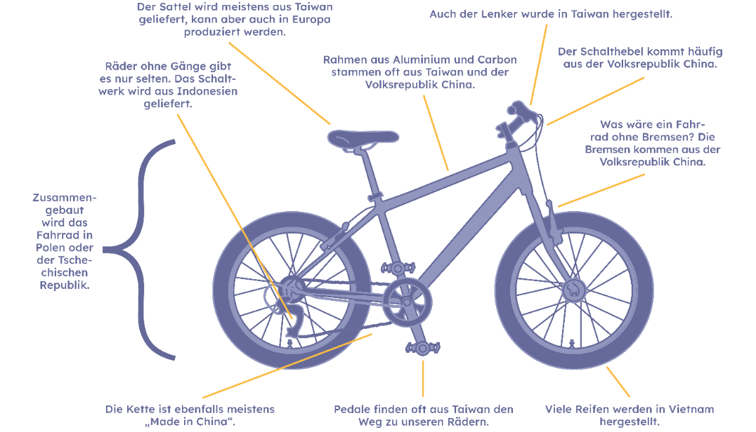
Woher? – Das Fahrrad radelt um die Welt
Die Einzelteile eines Fahrrads, wie z. B. die Bremse, das Lenkrad oder die Reifen, kommen aus verschiedenen Teilen der Erde. Unternehmen und Regionen konzentrieren sich auf bestimmte Produkte, die sie effizient herstellen können. Das kann daran liegen, dass sie z. B. die entsprechenden natürlichen Ressourcen, das nötige Wissen (Know-how) und ausreichend Zulieferer für Einzelteile in der Region haben, um diese Produkte günstig herzustellen (siehe Grafik). Dann wird meist Handel betrieben und die Waren ausgetauscht, z. B. kauft Österreich Fahrradreifen von Vietnam (Import), während es Hörgeräte an Italien verkauft (Export). Der Vorteil dieser Spezialisierung sind eine effizientere Produktion und niedrigere Preise, sowie dass Innovationen in einem Land von allen genützt werden können. Nachteile vom Welthandel sind Umweltbelastung durch den Transport, Abhängigkeiten von anderen Ländern, ungerechte Arbeitsbedingungen v. a. in wirtschaftlich schwachen Ländern und undurchsichtige Lieferketten.

Wohin? – Entsorgung von Produkten
Das Fahrrad findet also seinen Weg zu mir, nachdem es quasi um die ganze Welt geradelt ist und viele Stationen hinter sich hat. Aber was passiert, wenn ich mein Fahrrad nicht mehr brauche oder es kaputt ist? Aktuell läuft es meistens so: Wenn das Fahrrad zu klein oder kaputt ist, landet es auf dem Schrottplatz. Wir verwenden Produkte und werfen sie weg. In diesem Zusammenhang spricht man von einer linearen Wirtschaft: So wie das Lineal einen Anfang und ein Ende hat, haben auch Produkte derzeit einen Anfang und ein Ende. Sie werden mit dem Einsatz von Ressourcen zunächst produziert, dann verkauft, genutzt und abschließend entsorgt. Stattdessen könnten wir uns aber auch einen Kreis als Vorbild nehmen: Man könnte Produkte auch weiterverkaufen oder – wenn sie kaputt sind – reparieren oder zerlegen und die Einzelteile wiederverwenden.

Verantwortung übernehmen
Um den Umgang mit Ressourcen nachhaltiger zu gestalten, müssen wir alle Verantwortung übernehmen. Was kann die EU / der Staat tun? Die EU hat bereits Regelungen festgelegt. Ziel ist es, mehr als die Hälfte der Produkte wiederzuverwerten und mehr im Kreislauf zu denken. Auch Österreich hat eine Strategie für die Kreislaufwirtschaft festgelegt: Ende 2022 wurde beschlossen, dass u. a. der Verbrauch von Ressourcen reduziert und mehr Ressourcen wiederverwendet werden sollen.
Was können Unternehmen tun? Es gibt bereits Unternehmen, die sich auf das Wiederverwenden, das Reparieren oder das Verwerten spezialisieren. Manche übernehmen z. B. kaputte Handys, bauen brauchbare Einzelteile aus und nutzen diese wiederum für andere Mobiltelefone. Manche bauen ihre Produkte so, dass man sie einfach reparieren kann.
Was kann ich selbst tun? Mit der 5R-Regel kann ich z.B. Müll und Lebensmittelabfälle verringern:

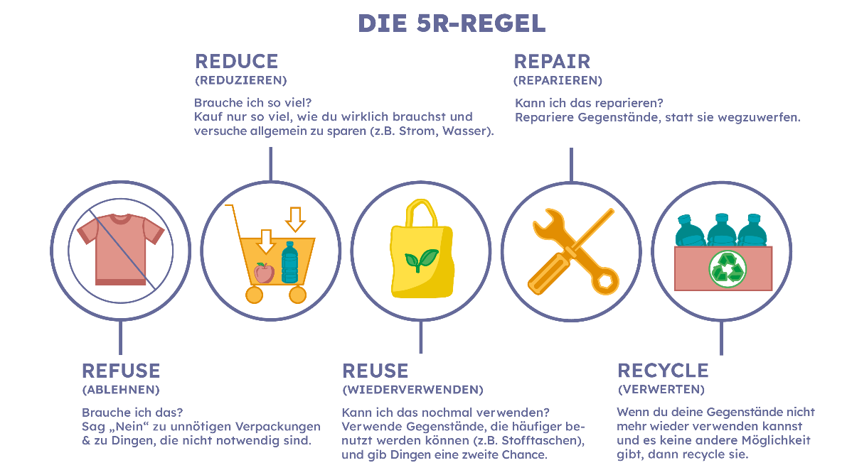


Aufgabe 1: Textverständnis

Der Text behandelt unterschiedliche Aspekte des Themas Ressourcen. Richtig oder falsch? Was sagt der Text? Kreuze an.

 | richtig | falsch
Natürliche Ressourcen sind auf der Welt gleich verteilt. | ◻ | ◻
Viele Ressourcen zu besitzen, bedeutet nicht immer, dass ein Land auch wirtschaftlich reich ist. | ◻ | ◻
Österreich importiert einerseits Produkte aus anderen Ländern und verkauft andererseits Produkte ins Ausland. | ◻ | ◻
Unsere Wirtschaft sollte sich im besten Fall an der Form eines Lineals orientieren. | ◻ | ◻

Aufgabe 2: Bedeutung der 5R
Ordne die Beispiele der 5R-Regel zu – nicht immer ist die Zuordnung einfach!

- Wenn meine Oma Picknicks macht, nimmt sie Besteck von zuhause mit, um kein Plastik-Besteck verwenden zu müssen.
- Auch wenn alle ihre Klassenkolleg:innen eine Konsole haben, kauft meine Cousine keine, weil sie lieber mit anderen Dingen spielt.
- In unserer Gemeinde wird der Müll streng aussortiert und getrennt, um ihn nachher besser verarbeiten zu können.
- Statt ein neues Handy zu kaufen, weil der Bildschirm kaputt ist, lasse ich den Bildschirm austauschen.
- In der Schule versuchen wir, so viel Strom und Wasser wie möglich zu sparen.
- Ich kaufe statt zwei Jeans pro Jahr nur mehr eine.
- Geschnittenes Obst, das in Plastikbechern verpackt ist, kauft mein Vater nicht.
- Das Futter meiner Skijacke hat einen Riss. Bevor ich eine neue kaufe, lasse ich den Riss lieber zunähen.
- Mein Bruder verwendet seine alten T-Shirts jetzt als Putzfetzen.
- Altes Zeitungspapier kann auch gut als Geschenkspapier verwendet werden.

Refuse | Reduce | Reuse | Repair | Recycle

Aufgabe 3: Textdetektive

Suche im Text 5 greifbare (materielle) und 3 nicht greifbare (immaterielle) Ressourcen und notiere sie.

Greifbare / Natürliche Ressourcen:  1._____________________________________  2._____________________________________  3._____________________________________  4._____________________________________  5._____________________________________ | Nicht greifbare Ressourcen:  1._____________________________________  2._____________________________________  3._____________________________________

Aufgabe 4: Darstellung

So viele Begriffe mit R! Wie soll man sich die merken? Zeichne für mindestens zwei R von der 5R-Regel ein Bild mit einem konkreten Beispiel.

M2: Nachhaltigkeit und Unternehmen



Aufgabe 1: Wo beginnt Nachhaltigkeit?

Nachhaltigkeit hat mehrere Ebenen. Schau dir das Video „Nachhaltigkeit in Unternehmen“ an und schreibe in die Tabelle,
in welchen Bereichen die Konsument:innen und Unternehmen nachhaltig handeln können.

So können Konsument:innen nachhaltig handeln | So können Unternehmen nachhaltig handeln | Hier können alle aktiv werden

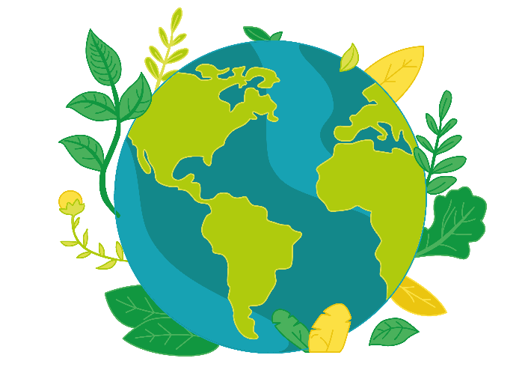

Aufgabe 2: Gründe für nachhaltiges Wirtschaften

Nachhaltiges Wirtschaften bringt viele Vorteile für Unternehmen. Lies dir durch, warum Unternehmen immer häufiger nachhaltig wirtschaften, und male die Kreise in den entsprechenden Kategorien an.

Gut für Kund:innen und Mitarbeiter:innen Gut für die Umwelt
Gut für den wirtschaftlichen Erfolg Gesetze und Vorgaben

positives Image
bei Kund:innen

Klimawandel wird verlangsamt

Chance, neue Produkte und Technologien zu entwickeln

Müll und Energieverbrauch wird reduziert

Strafen für hohe Umweltbelastung vermeiden
Umweltförderungen für die Kreislaufwirtschaft

Damit man in der Zukunft Probleme schneller und besser lösen kann
Mitarbeiter:innen
bleiben länger in Unternehmen
Ruf des Unternehmens schützen oder verbessern

Regeln vom Staat, die eingehalten werden müssen

Für nachhaltigere Produkte können höhere Preise verlangt werden

Kostenersparnis
durch geringeren Ressourcen-
verbrauch

Ideen finden, um Probleme in der Gesellschaft zu lösen

Soziale und ökologische Verantwortung übernehmen erhöht die Lebensqualität
Nachhaltige Arbeitsbedingungen erhöhen Motivation
der Mitarbeiter:innen
Konsument:innen bevorzugen nachhaltige Produkte

CO₂-Emissionen gehen zurück

Mein Fazit zu nachhaltigem Wirtschaften (in Klasse gemeinsam verfasst):
______________________________________________________________________________________________________________________________________________________________________________________________________________________________

Aufgabe 3: Wie nachhaltig sind wir wirklich?

- Startet zu zweit eine Bildersuche im Internet mit den Suchbegriffen „Greenwashing“ und „Austrian Airlines“ sowie „RWE“.
- Wählt zwei Bilder aus und beschreibt, was diese Unternehmen ihren Konsument:innen anbieten.
- Welche Botschaft kommt bei dir an, wenn du die Bilder betrachtest? Sind die Bilder und Botschaften vertrauenswürdig? Notiere die Ergebnisse.

Unsere Notizen:
________________________________________________________________________________________________________________________________________________________________________________________________________________________________________________________________________________________________________________________________________________________________________________________________________________________________________________________________________________________________________________________________________________________________________________________________________________________________________________________________________________________________________________________________________________________________________________________________________________________________________________________________________

Aufgabe 4: Konsument:innen in der Nachhaltigkeitsfalle

Immer mehr Unternehmen neigen dazu Greenwashing zu betreiben. Lies dir die Definition durch und bearbeite den Lückentext mithilfe der Wörter im Kästchen.



Greenwashing
Logos, Verpackungen und Werbungen von Unternehmen sind häufig irreführend und versprechen Dinge, die falsch sind. Unternehmen geben sich umweltfreundlicher, als sie sind. Sie versuchen sich „reinzuwaschen“, z. B. durch grüne Inszenierung von Produkten oder Geldspenden für ökologische Projekte.

Greenwashing
Grüne Logos, grüne _______________, umweltbewusste Werbungen, … Unternehmen bieten uns immer mehr „grün“ an – ökologische Nachhaltigkeit liegt im _____________. So lesen wir fast schon täglich wie klimaneutral, CO₂-neutral, natürlich und rein die angebotenen Waren sind. Oft handelt es sich aber um eine Täuschung und Konsument:innen kaufen fälschlicherweise Waren, die nicht nachhaltig ______________ werden. Dieser Betrug an Konsument:innen, der auch Greenwashing genannt wird, könnte sich aber bald ändern. Laut einer EU-Richtlinie müssen Firmen in Zukunft nachweisen, warum ihre Produkte _________________ sind. Hohe Strafen drohen, wenn Unternehmen lügen. Wer nicht nachhaltig ______________, darf das auch nicht von sich behaupten.
Viele Unternehmen wollen aber auch gar nicht nachhaltig sein, weil sie Angst vor höheren _______________ haben und sich sorgen, dadurch nicht mehr konkurrenzfähig zu sein. Andere behaupten, dass klimaschützende Maßnahmen nur dann sinnvoll sind, wenn sie für alle Länder der Welt gelten. Eine gemeinsame _______________ wurde bisher noch nicht gefunden.
Von Vorteil könnte dies für jene Unternehmen sein, die jetzt schon großes _______________ an nachhaltigem Wirtschaften haben. Diese zukunftsorientierten Unternehmen haben häufig schon – freiwillig – viel Geld in nachhaltige Maßnahmen investiert und erhalten dadurch mehr Vertrauen von kritischen Konsument:innen.

produziert – Verpackungen – Lösung – Trend – Interesse – handelt – umweltfreundlich – Kosten



Alltagschallenge: Greenwashing im Alltag entdecken

- Suche nach Beispielen von Greenwashing in deinem Alltag. Denke an Lebensmittel, Hygieneprodukte, Kleidung oder Restaurantketten.
- Dokumentiere zwei Beispiele (notieren oder fotografieren).
- Bringe deine Ergebnisse in die nächste Unterrichtsstunde mit.

Greenwashing | Notizen
Beispiel 1
Beispiel 2

Aufgabe 5: Debatte

Beschäftige dich in deiner Gruppe mit deiner Position und notiere Argumente dafür. Die Leitfrage lautet: „Sollte die Kreislaufwirtschaft für Unternehmen noch stärker gesetzlich verankert werden oder reichen die bestehenden Vorgaben?“

Kreislaufwirtschaft in Unternehmen sollte noch stärker gesetzlich verankert werden: …………………… …………………………………………………………………………………………………………….…………
…………………………………………………………………………………………………………….……………………………………………………………………………………………………………………….……………………………………………………………………………………………………………………….…………
…………………………………………………………………………………………………………….…………

Kreislaufwirtschaft in Unternehmen ist schon ausreichend verankert: ….…………….………………….… …………………………………………………………………………………………………………….……………………………………………………………………………………………………………………….……………………………………………………………………………………………………………………….……………………………………………………………………………………………………………………….……………………………………………………………………………………………………………………….…………

Unser gemeinsames Klassen-Statement (nach der Debatte):

_________________________________________________________________________________ ___________________________________________________________________________________________________________________________________________________________________________________________________________________________________________________

M3: Nachhaltigkeitscheck
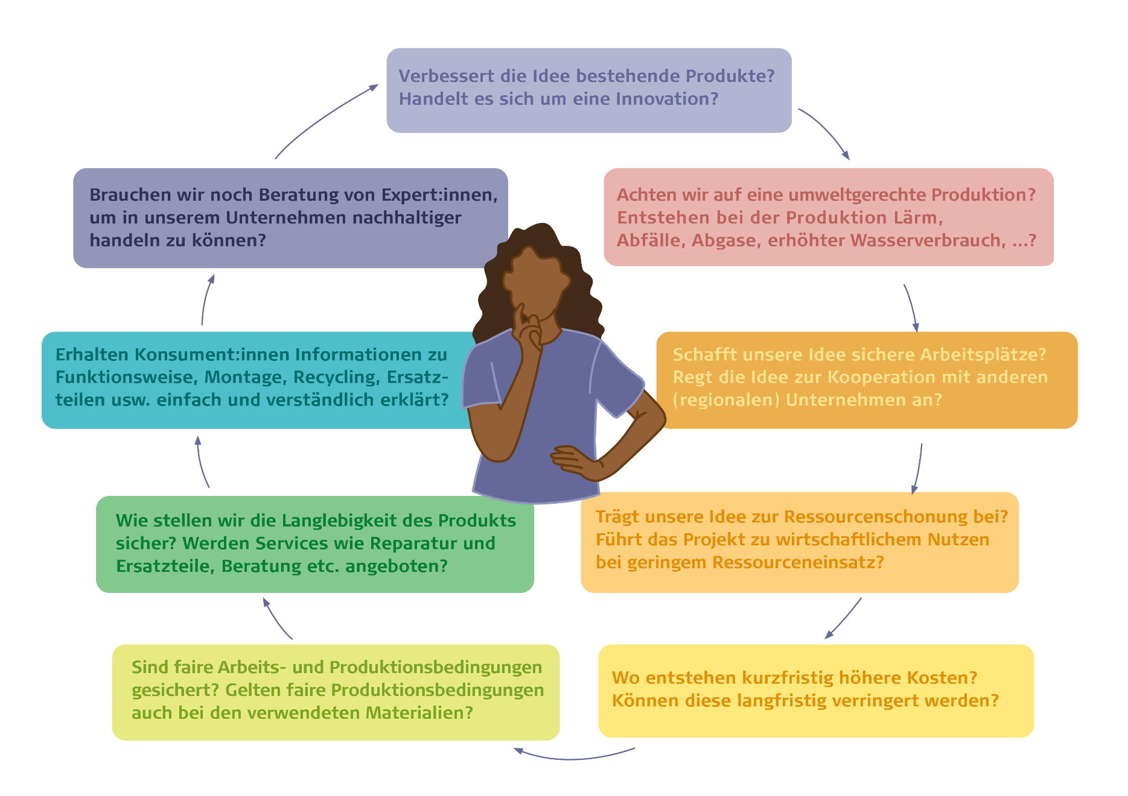

Lösungen

M1: Ressourcen – Wo? Woher? Wohin?

Aufgabe 1: Textverständnis
 | richtig | falsch
Natürliche Ressourcen sind auf der Welt gleich verteilt. | ◻ | ☒
Viele Ressourcen zu besitzen, bedeutet nicht immer, dass ein Land auch wirtschaftlich reich ist. | ☒ | ◻
Österreich importiert einerseits Produkte aus anderen Ländern und verkauft andererseits Produkte ins Ausland. | ☒ | ◻
Unsere Wirtschaft sollte sich im besten Fall an der Form eines Lineals orientieren. | ◻ | ☒

Aufgabe 2: Textverständnis
Refuse | Reduce | Reuse | Repair | Recycle
B | E | A | D | C
G | F | I | H
 |  | J

Aufgabe 3: Textdetektive
Greifbare / Natürliche Ressourcen: Wasser, Boden, Holz, Gold, Öl, Gas, Erz
Nicht greifbare Ressourcen: Wissen, Ideen, Arbeitskraft

Aufgabe 4: Darstellungsweisen
individuelle Lösung

M2: Nachhaltigkeit in Unternehmen
Aufgabe 1: Wo beginnt Nachhaltigkeit?
So können Konsument:innen nachhaltig handeln | So können Unternehmen nachhaltig handeln | Hier können alle aktiv werden
z. B. weniger Auto fahren | z.B. ressourcenschonend entwickeln, kurze Transportwege wählen, … | Schadstoffe reduzieren
 | Energiesparende Computer einsetzen | (gilt auch hier)
 | Weniger Verpackungen in der Produktion verwenden
 |  | Weniger Abfälle produzieren
 | Langfristiger Erfolg – weg vom kurzfristigen Denken
 | Rohstoffe möglichst effizient einsetzen
 | Reduzierung mangelhafter Produkte
 | Gleichberechtigung, Mitarbeiter:innenbindung, Menschenrechte einhalten, Arbeiterschutz in Produktionsstätten des Auslands kontrollieren
Gütesiegel und Zertifikate erfragen (z. B. Produktionsbedingungen) | Sich zertifizieren lassen

Aufgabe 2: Gründe für nachhaltiges Wirtschaften
Gut für die Umwelt: CO2-Emissionen gehen zurück; Klimawandel wird verlangsamt; Müll- und Energieverbrauch wird reduziert; Soziale und ökologische Verantwortung übernehmen erhöht die Lebensqualität
Gut für den wirtschaftlichen Erfolg: damit man in der Zukunft Probleme schneller und besser lösen kann; für nachhaltigere Produkte können höhere Preise verlangt werden; Kostenersparnis durch geringeren Ressourcenverbrauch; den Ruf des Unternehmens schützen oder verbessern;
Müll- und Energieverbrauch wird reduziert; Ideen finden, um Probleme in der Gesellschaft zu lösen; Chance neue Produkte und Technologien zu entwickeln;
Gut für Kund:innen und Mitarbeiter:innen: Positives Image bei Kund:innen; Mitarbeiter:innen bleiben länger in Unternehmen; Nachhaltige Arbeitsbedingungen erhöhen Motivation der Mitarbeiter:innen; Konsument:innen bevorzugen nachhaltige Produkte;
Gesetze und Vorgaben: Strafen für hohe Umweltbelastung vermeiden; Regeln vom Staat, die eingehalten werden müssen; Umweltförderungen für die Kreislaufwirtschaft

Einige Argumente lassen sich mehrfach zuordnen.

Beispiele für Fazit:
Anspruchsvoll: Die Gründe für nachhaltiges Wirtschaften sind sehr vielfältig. Diese können einerseits in sozial-ökologischen Überzeugungen (Bewusstsein des Klimawandels, hohe Ressourcen-verschwendung, wertvolle Produkte für Kund:innen, erhöhte Mitarbeiter:innenmotivation, …), aber auch in rein finanziellen, profitgetriebenen Überlegungen gefunden werden (höhere Preise für nachhaltige Produkte, Angst vor Imageschäden, Einhalten von Regularien bspw. der EU, …).
Erwartung: Die Entscheidung nachhaltig zu Wirtschaften hat viele Gründe. Zum einen gibt es Gründe, die mit Umwelt und Menschen zu tun haben, wie das Bewusstsein für den Klimawandel oder die Verschwendung von Ressourcen. Mitarbeiter:innen von Unternehmen, die nachhaltig handeln, sind auch zufriedener und motivierter. Zum anderen gibt es auch finanzielle Gründe, wie die Möglichkeit, höhere Preise für nachhaltige Produkte zu verlangen, die Angst vor einem schlechten Image oder die Notwendigkeit, die Gesetze eines Landes oder der EU zu befolgen.

Aufgabe 3:
Grundsätzlich sind viele passende Beispiele für Greenwashing im Internet zu finden. Folgende Internetseiten bieten gute Beispiele für den Unterricht:
- https://www.aha.li/greenwashing (Energielieferanten)
- https://konsument.at/aua-wegen-greenwashing-verurteilt (Fluggesellschaft)

Der genannte Energielieferant wirbt mit den Worten weltweit führend, sauberes Unternehmen, klimaneutral und verweist auf die Investitionen in Erneuerbare Energien. Zudem werden im Hintergrund Windräder gezeigt, im Vordergrund ein sportlich aussehender Mann in Neoprenanzug und mit einem Kite unter seinem Arm.
Das Unternehmen sich modern, jung, zukunftsorientiert zeigen. Die Werbung suggeriert, dass dieser Energielieferant Verantwortung übernimmt und schon deutliche Anstrengungen für die Energiewende unternommen hat. Tatsächlich gibt das Unternehmen aber auch zu, dass noch immer der Großteil der Stromproduktion von nicht erneuerbaren Energien kommt und die Investitionen nur ein Bruchteil des Gewinns darstellen.

Die Fluggesellschaft bietet seinen Kundinnen und Kunden an CO2-neutral von Wien nach Venedig zu fliegen. Ein nachhaltiger Flugkraftstoff SAF (Sustainable Aviation Fuel) wird genannt und mit einem Bild des Markusplatz in Venedig geworben. Auch eine Frau ist zu sehen, die von einer anderen Hand gehalten wird. Die Frau blickt auf den Dogenpalast.
Bei dem Flugkraftstoff SAF handelt es sich aber nur um eine Beimischung von max. 5% zum Flugkraftstoff Kerosin, Flüge können also derzeit nicht CO2-neutral angeboten werden.

Ob die Werbungen vertrauenswürdig sind, kann im Plenum besprochen werden.

Aufgabe 4: Greenwashing
Grüne Logos, grüne Verpackungen, umweltbewusste Werbungen, … Unternehmen bieten uns immer mehr „grün“ an – ökologische Nachhaltigkeit liegt im Trend. So lesen wir fast schon täglich wie klimaneutral, CO₂-neutral, natürlich und rein die angebotenen Waren sind. Oft handelt es sich aber um eine Täuschung und Konsument:innen kaufen fälschlicherweise Waren, die nicht nachhaltig produziert werden. Dieser Betrug an Konsument:innen, der auch Greenwashing genannt wird, könnte sich aber bald ändern. Laut einer EU-Richtlinie müssen Firmen in Zukunft nachweisen, warum ihre Produkte umweltfreundlich sind. Hohe Strafen drohen, wenn Unternehmen lügen. Wer nicht nachhaltig handelt, darf das auch nicht von sich behaupten.
Viele Unternehmen wollen aber auch gar nicht nachhaltig sein, weil sie Angst vor höheren Kosten haben und sich sorgen, dadurch nicht mehr konkurrenzfähig zu sein. Andere behaupten, dass klimaschützende Maßnahmen nur dann sinnvoll sind, wenn sie für alle Länder der Welt gelten. Eine gemeinsame Lösung wurde bisher noch nicht gefunden.
Von Vorteil könnte dies für jene Unternehmen sein, die jetzt schon großes Interesse an nachhaltigem Wirtschaften haben. Diese zukunftsorientierten Unternehmen haben häufig schon – freiwillig – viel Geld in nachhaltige Maßnahmen investiert und erhalten dadurch mehr Vertrauen von kritischen Konsument:innen.

Alltagschallenge:
individuelle Lösung; Hilfestellungen bieten folgende Internetseiten:
- https://www.aha.li/greenwashing (Energielieferanten, Fastfood-Kette)
- https://utopia.de/greenwashing-produkte_27578/ (Lebensmittel, Hygieneprodukte)

Bei Lebensmittel und Hygieneprodukte wird häufig auch die Art der Verpackung als umweltfreundlich bezeichnet. Diese lassen sich leichter zu Hause finden. Häufig werden auch Verarbeitungsprozesse oder Produktionsschritte grün dargestellt. Dafür bedarf es womöglich einer Recherche.
Auch Gütesiegel, die nicht von Umweltorganisationen geprüft sind, werden verwendet, um Klimafreundlichkeit zu suggerieren.
Aufgabe 5: Debatte
individuelle Lösung; Beispiele für Argumente zur Frage „Sollte die Kreislaufwirtschaft für Unternehmen noch stärker gesetzlich verankert werden oder reichen die bestehenden Vorgaben?“
- Tatsächlich gibt es in Österreich / EU schon viele Vorgaben (u.a. Pfandsystem, Recyclingquoten, Lieferkettengesetz, Vorhaben in Green Deal). Die grüne Transformation soll/sollte damit eingeleitet werden, allerdings bestehen immer noch viele blinde Flecken. So bleibt die Lieferkette oft linear, Konsument:innen passen ihr Konsumverhalten nicht an, Fokus auf Recycling verhindert Vermeidung („refuse“). Eine Kombination aus gesetzlichen Mindeststandards, marktwirtschaftlichen Anreizen und freiwilligem Engagement könnte daher ein durchaus passender Weg sein.
Für stärkere gesetzliche Verankerung spricht:
- Dafür spricht jedenfalls, dass Freiwilligkeit oft nicht ausreicht, um Ressourcenschonung zu erreichen.
- Verbindliche Vorgaben für alle verhindern auch Benachteiligungen am Markt.
- Klare Rahmenbedingungen wie Gesetze erleichtern Planbarkeit (Argument hinkt: siehe z. B. Abschaffung Klimabonus und Redimensionierung der Förderungen)
- Da oftmals Mehrkosten für Unternehmen entstehen, wenn sie auf Nachhaltigkeit setzen, könnte der Staat in einer ersten Phase Anreize bieten und Unternehmen bei der Transformation zu nachhaltigerem Wirtschaften unterstützen.
Gegen mehr gesetzliche Vorgaben:
- Es bestehen schon ausreichend Vorgaben wie Pfand, Recycling, Verpackungsgesetz, …
- Weitere Vorgaben bedeuten auch immer hohe Kosten für Unternehmen.
- Eine weitere Verschärfung der Vorgaben können Unternehmen einschränken und Innovationen verhindern.
- Im Laufe der Zeit wird sich der Markt von alleine zu nachhaltigeren Waren und Dienstleistungen entwickeln, da Konsument:innen dies verlangen.
Unser gemeinsames Klassen-Statement: individuelle Lösung

Anhang

Bilder
Alle Bilder und Abbildungen sind aus der Lizenz ausgenommen. Wenn nicht anders angegeben, handelt es sich um eigene Darstellungen.

Impressum
STIFTUNG FÜR
WIRTSCHAFTSBILDUNG
c/o Impact Hub Vienna
Lindengasse 56/18-19
1070 Wien
E-Mail: office@wirtschaft-erleben.at
CC BY NC SA
https://creativecommons.org/licenses/by-nc-sa/4.0/deed.de
Auf individuelle Anfrage (z. B. von Verlagen) können auch andere Lizenzierungen vereinbart werden.

Bei einer Weiterverwendung sollen folgende Angaben gemacht werden:
Stiftung Wirtschaftsbildung (2025) Kreislaufwirtschaft und Nachhaltigkeit: Verantwortung für die Welt von morgen übernehmen. CC BY NC SA 4.0.

Gabler Wirtschaftslexikon (2024) Ressourcen. https://wirtschaftslexikon.gabler.de/definition/ressourcen-122425. Zugegriffen am 26.08.2024.
ebd.
Naturefund (2024) Übernutzung von Ressourcen. https://www.naturefund.de/wissen/artenvielfalt/uebernutzung_von_ressourcen. Zugegriffen am 26.08.2024.
Umweltbundesamt (2021) Ressourcennutzung und ihre Folgen. https://www.umweltbundesamt.de/themen/abfall-ressourcen/ressourcennutzung-ihre-folgen. Zugegriffen am 26.08.2024.
WWF (2024) Earth Overshoot Day. https://www.wwf.de/earth-overshoot-day. Zugegriffen am 26.08.2024.
Earth Overshoot Day. https://overshoot.footprintnetwork.org/newsroom/country-overshoot-days/. Zugegriffen am 16.04.2025
My Climate (2022) Was ist Kreislaufwirtschaft. https://www.myclimate.org/de-at/informieren/faq/faq-detail/was-ist-kreislaufwirtschaft/. Zugegriffen am 26.08.2024.
Circular Futures.at (2024) Kreislaufwirtschaft. https://www.circularfutures.at/themen/kreislaufwirtschaft/. Zugegriffen am 29.05.2024.
ebd.
Gabler Wirtschaftslexikon (o. J.) Greenwashing. https://wirtschaftslexikon.gabler.de/definition/greenwashing-51592. Zugegriffen am 29.07.2025.
Europäische Kommission (2025) Green Claims. https://environment.ec.europa.eu/topics/circular-economy/green-claims_en. Zugegriffen am 28.07.2025.
Verwendete Abkürzungen in der Planungsmatrix: M = Material; SuS = Schülerinnen und Schüler; L = Lehrperson
Bruckner, R. und Frei, M. (2023) Der globalisierte Teilchenbeschleuniger. In: Der Standard Wochenende, 8./9.10. April 2023. (abgeändert und vereinfacht)
Europäisches Parlament (2022) Ressourceneffizienz und Kreislaufwirtschaft. https://www.europarl.europa.eu/-factsheets/de/sheet/76/ressourceneffizienz-und-kreislaufwirtschaft. Zugegriffen am 23.06.2023.
BMK (2022) Kreislaufwirtschafts-Strategie. https://www.bmk.gv.at/themen/klima_umwelt/abfall/Kreislaufwirtschaft/strategie.html. Zugegriffen am 22.06.2023.
Handelsblatt (Jahreszahl) Irreführende Werbung könnte für Unternehmen bald teuer werden. https://www.handelsblatt.com/unternehmen/handel-konsumgueter/greenwashing-irrefuehrende-werbung-koennte-fuer-unternehmen-bald-teuer-werden/29246576.html. Zugegriffen am 17.04.2025.
Handelsblatt (Jahreszahl) Irreführende Werbung könnte für Unternehmen bald teuer werden. https://www.handelsblatt.com/unternehmen/handel-konsumgueter/greenwashing-irrefuehrende-werbung-koennte-fuer-unternehmen-bald-teuer-werden/29246576.html. Zugegriffen am 17.04.2025

